Міністерство освіти і науки України

Національний університет «Львівська політехніка»

Кафедра систем штучного інтелекту

**Звіт**

**Звіт**

**про виконання лабораторних та практичних робіт блоку № 1**

На тему: «Програмування: алгоритм, програма, код. Системи числення. Двійкова система числення. Розробка та середовище розробки програми.»

***з дисципліни:*** «Основи програмування»

до:

Практичних Робіт до блоку № 1

**Виконав:**

Студент групи ШІ-11

Пелешко Віталій Петрович

**Тема роботи:**

Програмування: алгоритм, програма, код. Системи числення. Двійкова система числення. Розробка та середовище розробки програми.

**Мета роботи:**

* Встановити Visual Studio Code та сконфігурувати його, встановити Розширення для C++ на систему та Visual Studio Code, ознайомитись з Дебагером та Лінтером для C++, встановити та ознайомитись з Git та командами, зареєструватись та ознайомитись з GitHub, ознайомитись з GitHub пул реквестами та Код ревю, ознайомитись з Package Managers OS та командами, ознайомитись з Console Commands  в Linux подібному терміналі, зареєструватись та ознайомитись з Trello, Зареєструватись та ознайомитись з Algotester, Ознайомитись з FlowCharts та Draw.io, ознайомитись з Word та створенням Звітів на Практичні та Лабораторні, ознайомитись з Системами числення та попрактикуватись з роботою в двійковій системі числення, запустити програмний код C++ в  робочому середовищі та оформити звіт, виконати теоретичний план по ознайомленню з інструментами.

**Теоретичні відомості:**

1. Теоретичні відомості з переліком важливих тем:

* Тема №*.1: GitHub та Visual Studio Code
* Тема №*.2: Консоль та Package Managers в Linux/OS
* Тема №*.3: Дебагер та Лінтер для C++ та Algotester
* Тема №*.4: Trello, FlowCharts та Draw.io
* Тема №*.5: Системами числення

1. Індивідуальний план опрацювання теорії:

* **Тема №*.1:** GitHub та Visual Studio Code
* Джерела Інформації
  + - Документація по налаштування GitHub
    - <https://code.visualstudio.com/docs>
    - ChatGPT
    - <https://www.youtube.com/watch?v=uGdPlZEfrOo&t=51s>
    - [The ultimate beginner's guide to GitHub in 2025](https://www.youtube.com/watch?v=NUELGzIHT-I)
* Що опрацьовано:
  + - Налаштовано GitHub
    - Навчився користуватись основними операціями Git: клонування, коміти, пуші та пули.
    - Налаштовано Visual Studio Code
    - Навчився користуватись Visual Studio Code
* Статус: Ознайомлений
* Початок опрацювання теми: 27.09
* Звершення опрацювання теми: 27.09
* **Тема №*.2:** Консоль та Package Managers в Linux/OS
  + Джерела Інформації:
    - ChatGPT
    - <https://www.youtube.com/watch?v=3Gg_WMlHpYc>
  + Що опрацьовано:
    - Дізнався про ключові консольні команди (pwd, ls(-l), cd, mkdir, rmdir, rm(-r), cp, mv, touch, cat, echo, grep, whoami, date)
    - Зрозумів значення консолі Linux
  + Статус: Ознайомлений
  + Початок опрацювання теми: 27.09
  + Звершення опрацювання теми: 27.09
* **Тема №*.3:** Дебагер та Лінтер для C++ та Algotester
  + Джерела Інформації:
    - Лекції “Основи програмування”
    - <https://www.youtube.com/watch?v=kK-Xo25DIXc>
  + Що опрацьовано:
    - Зрозумів, що таке дебагер та лінтер
    - Навчився користуватись ними
    - Ознайомився з Algotester та виконав там декілька завдань
    - Приєднався до Algotester контесту Львівської політехніки
  + Статус: Ознайомлений
  + Початок опрацювання теми: 27.09
  + Звершення опрацювання теми: 27.09
* **Тема №*.4:** Trello, FlowCharts та Draw.io
  + Джерела Інформації:
    - <https://www.youtube.com/watch?v=j7JWeXKRJrA>
    - <https://www.youtube.com/watch?v=_zZczZxyXKM>
  + Що опрацьовано:
    - Зрозумів значення Trello, FlowCharts та Draw.io
    - Використав Trello для створення дошок
    - Використав Draw.io для створення блок

Статус: Ознайомлений

* + Початок опрацювання теми: 27.09
  + Звершення опрацювання теми: 27.09
* **Тема №*.5**: Системами числення
  + Джерела Інформації
    - Лекції “Основи Програмування”
    - Практичні “Основи Програмування”
  + Що опрацьовано:
    - Ознайомився з основними системами числення: двійкова, вісімкова, десяткова, шістнадцяткова
    - Навчився переводити числа з однієї системи числення в іншу
    - Практикувався у додаванні, відніманні, діленні, множенні чисел у двійковій системі.
  + Статус: Ознайомлений
  + Початок опрацювання теми: 02.10
  + Звершення опрацювання теми: 02.10

**Виконання роботи:**

**1. Опрацювання завдання та вимог до програм та середовища:**

Завдання №1 **Requirements management and design activities with  Draw.io  and Google Docs**

* Навчитись створювати блок схеми в [Draw.io](http://draw.io) і працювати з Word.

Завдання №2 **Configuration: Trellо**

* Створити аккаунт в Trellо. Створити дошку для команди та додати свої завдання на дошку. Відслідковувати свій прогрес та прогрес команди.

Завдання №3 **Configuration: Linux Console Commands**

* Налаштувати MSYS консоль на Windows системі. Навчитись користуватись базовими консольними командами.

Завдання №4 **Configuration: Visual Studio Code, VSC C/C++ Extensions, IntelliSense, Code Runner, debugger**

* Налаштувати Visual Studio Code та встановити розширення для мови C/C++. налаштувати конфігураційні файли tests.json та launch.json. Запустити свою першу програму. Навчитись запускати та користуватись дебаггером.

Завдання №5 **Configuration: Git**

* Налаштувати Git на комп’ютері. Вивчити базові git команди та навчитись ними користуватись

Завдання №6 **Configuration: GitHub**

* Створити GitHub акаунт. Налаштувати Git та GitHub. Навчитись ними користуватись, а саме: створити репозиторій та пушнути код.

Завдання №7 **Configuration: Algotester**

* Створити Algotester аккаунт. Приєднатись до контесту

Завдання №8 **Configuration: Create Own Git Repo and Exchange Files with Teammate**

* Створити свій репозиторій. Створити спільний репозиторій з командою та пушнути код.

Завдання №9 **Binary Calculations**

* **Деталі завдання:**
  1. Згенерувати в рандомайзері десяткове число y від 20 до 99
  2. Згенерувати в рандомайзері десяткове число x від 20 до 99
  3. Перевести y у двійкову систему числення
  4. Перевести x у двійкову систему числення
  5. Додати два двійкових числа x та y

Завдання №10 **Run First Program – Обчислення складних відсотків**

* **Деталі завдання:** обчислити складні відсотки для депозиту, який був відкритий в банку на певний період часу під фіксовані відсотки з різними варіантами виплати відсотків.

Виплати можливі:

* кожного місяця
* кожного кварталу
* кожного року
* **Вимоги:** Використати функції *scanf* та *printf* для зчитування і форматування вводу/виводу;

В кінці програма має вивести повну інформацію про вкладені кошти, загальну суму інвестиції і суму самого заробітку.

Завдання №11 **Run First Program – Зарплата працівника**

* **Деталі завдання:** Користувач вводить:
* ім’я працівника (рядок),
* кількість відпрацьованих годин (ціле число),
* погодинну ставку (дійсне число).
* **Вимоги:** Програма повинна обчислити і вивести суму заробітної плати працівника.  
  Результат вивести з точністю до 2 знаків після коми.

Завдання №12 **Run First Program –** **Прогноз переглядів відео (TikTok / Instagram Reels)**

* **Деталі завдання:** Відео має початково V0 переглядів. Щодня кількість переглядів зростає на p%.

Завдання №13 **Run First Program – Коля, Вася і Теніс**

* **Деталі завдання:** Коли Коля та Вася прийшли робити ремонт на «Екстралогіку» — першим, що вони побачили в офісі, був стіл для настільного тенісу. Поки всі інші працювали, Коля та Вася вирішили пограти. Через декілька годин прийшов директор і накричав на заробітчан через те, що вони нічим не займаються. Тож Вася і Коля мусили йти працювати.

По дорозі вони сперечалися, хто ж виграв і з яким рахунком. Оскільки вони записували результати кожної подачі, то це можна порахувати. Але оскільки гра тривала дуже довго — порахувати це вручну дуже тяжко.

Всього відбулося 𝑛 подач. Про кожну з них ми знаємо, хто переміг. За виграну подачу гравець отримує одне очко. Партія вважається виграною, коли один з гравців набере не менше одинадцяти очок з перевагою щонайменше у два очки. Наприклад, за рахунків 11:9, 4:11, 15:13 партія закінчується, а за рахунків 11:10 та 99:98 — ні. Як тільки Коля і Вася закінчили одну партію — вони починають іншу.

Знаючи, хто переміг кожної подачі — виведіть загальний рахунок по партіях в грі Коля-Вася. А якщо вони не дограли останню партію, то і її рахунок теж.

* **Вимоги:** У першому рядку виведіть загальний рахунок гри по партіях у форматі 𝑘 :𝑣, де 𝑘 — кількість партій, у яких переміг Коля, а 𝑣 — кількість партій, у яких переміг Вася.

Якщо вони не дограли останню партію, то в другому рядку в такому ж форматі виведіть рахунок останньої партії.

30% тестів: 1 ≤ 𝑛 ≤10^4

70% тестів: 1 ≤ 𝑛 ≤10^5

Завдання №14 **Run First Program – Депутатські гроші**

* **Деталі завдання:** Часто-густо громадяни намагаються з’ясувати, наскільки багатими є депутати. Дехто вірить, що матеріальні статки окремих депутатів є необмеженими.

Тож уявіть собі депутата, у якого є необмежена кількість купюр усіх номіналів (1, 2, 5, 10, 20, 50, 100, 200 та 500 гривень). Він хоче придбати подарунок для своєї тещі, що коштує 𝑛 гривень.

Незважаючи на те, що наш герой-олігарх є нескінченно багатим, він також є нескінченно скупим та педантичним. Саме тому він хоче оплатити покупку готівкою без решти. Яка мінімальна кількість купюр йому для цього знадобиться?

* **Вимоги:** У єдиному рядку задано одне натуральне число 𝑛 — вартість подарунку.

У єдиному рядку виведіть одне ціле число — мінімальну кількість купюр, що необхідна для покупки подарунка.

1 ≤𝑛 ≤10^9

**2. Дизайн та планована оцінка часу виконання завдань:**

Програма №10 **Run First Program – Обчислення складних відсотків**

* Блок-схема

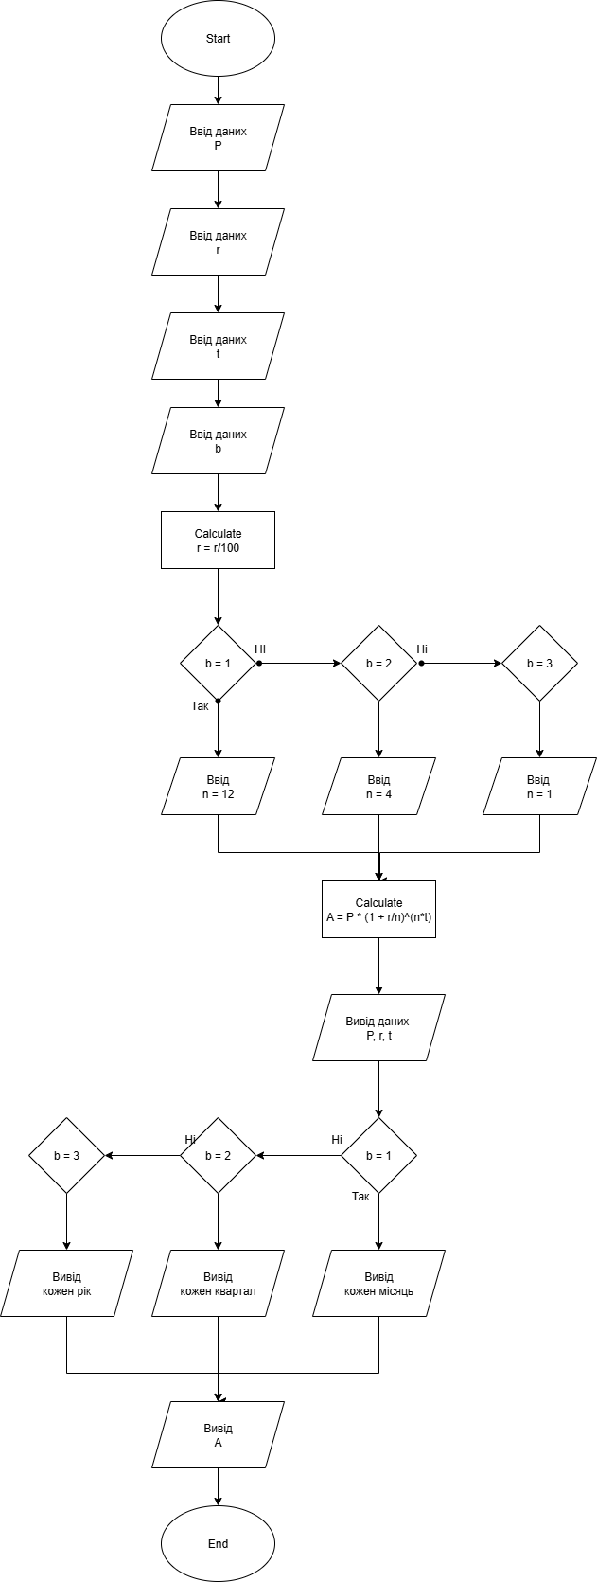

Рисунок1 Блок-схема

* Планований час на реалізацію: 1 година
* Важливі деталі для врахування в імплементації:
  1. Використати функції *scanf* та *printf*
  2. В кінці програма має вивести повну інформацію про вкладені кошти, загальну суму інвестиції і суму самого заробітку

Програма №11: **Зарплата працівника**

* Блок-схема

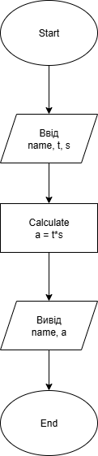

Рисунок 2 Блок-схема

* Планований час на реалізацію: 15 хвилин
* Важливі деталі для врахування в імплементації:
  1. Програма повинна обчислити і вивести суму заробітної плати працівника.
  2. Результат вивести з точністю до 2 знаків після коми.

Програма №12 **Прогноз переглядів відео (TikTok / Instagram Reels)**

* Блок-схема

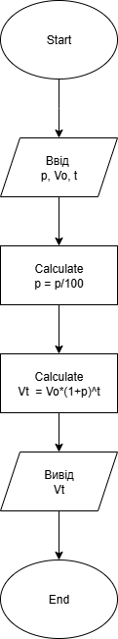

Рисунок 3 Блок-схема

* Планований час на реалізацію 20 хвилин

Програма №13 **Run First Program – Коля, Вася і Теніс**

* Блок-схема

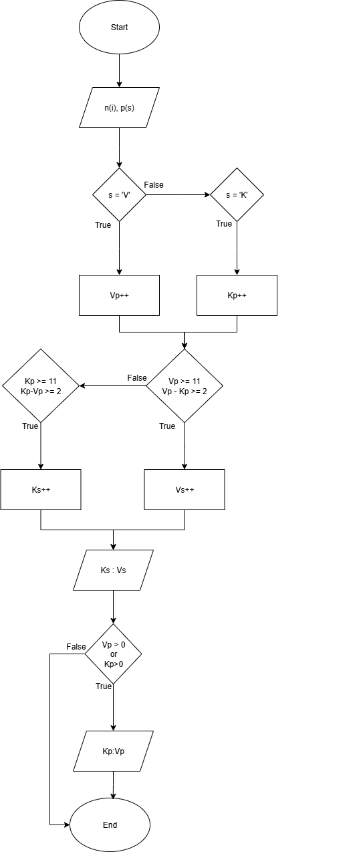

Рисунок 4 Блок-схема

* Планований час на реалізацію: 1 година
* **Вимоги:** У першому рядку виведіть загальний рахунок гри по партіях у форматі 𝑘 :𝑣, де 𝑘 — кількість партій, у яких переміг Коля, а 𝑣 — кількість партій, у яких переміг Вася.

Якщо вони не дограли останню партію, то в другому рядку в такому ж форматі виведіть рахунок останньої партії.

30% тестів: 1 ≤ 𝑛 ≤10^4

70% тестів: 1 ≤ 𝑛 ≤10^5

Програма №14 **Run First Program – Депутатські гроші**

* Блок-схема

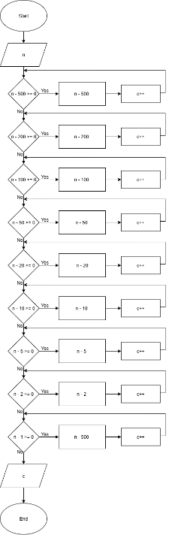

Рисунок 5 Блок-схема

* **Вимоги:** У єдиному рядку задано одне натуральне число 𝑛 — вартість подарунку.

У єдиному рядку виведіть одне ціле число — мінімальну кількість купюр, що необхідна для покупки подарунка.

1 ≤𝑛 ≤10^9

**3. Конфігурація середовища до виконання завдань:**

**Завдання №1:** **Requirements management and design activities with  Draw.io  and Google Docs**

* Встановив [Draw.io](http://draw.io) і навчився створювати блок схеми в [Draw.io](http://draw.io) і працювати з Word.

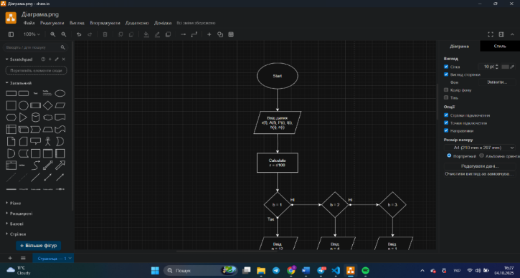

Рисунок 6 Створення блок-схеми у Draw.io

**Завдання №2**: **Configuration: Trellо**

* Створив аккаунт в Trellо. Створив дошку для команди та додав свої завдання на дошку. Відслідковував свій прогрес та прогрес команди

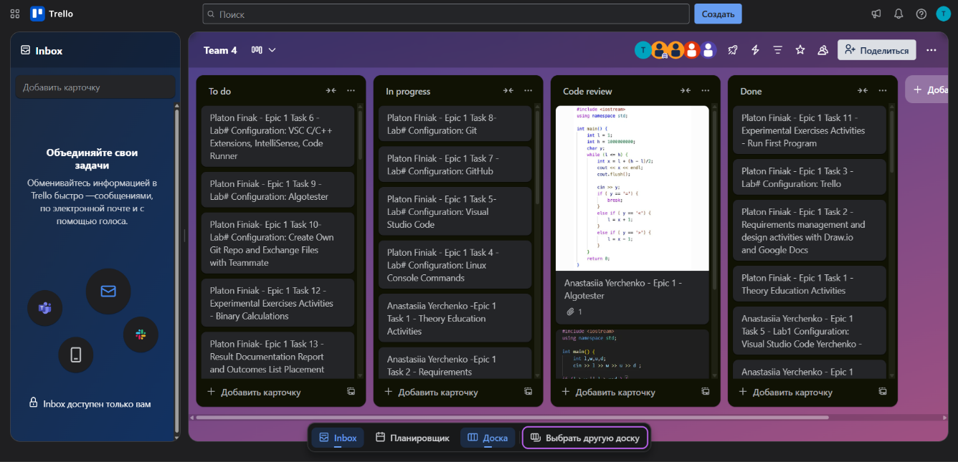

Рисунок 7 Дошка на Trello

Завдання №3 **Configuration: Linux Console Commands**

* Налаштував MSYS консоль на Windows системі. Навчився користуватись базовими консольними командами.

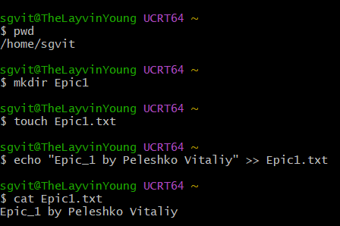

Рисунок 8 Виконання лінукс команд

Завдання №4 **Configuration: Visual Studio Code, VSC C/C++ Extensions, IntelliSense, Code Runner, debugger**

* Встановив розширення для мови C/C++

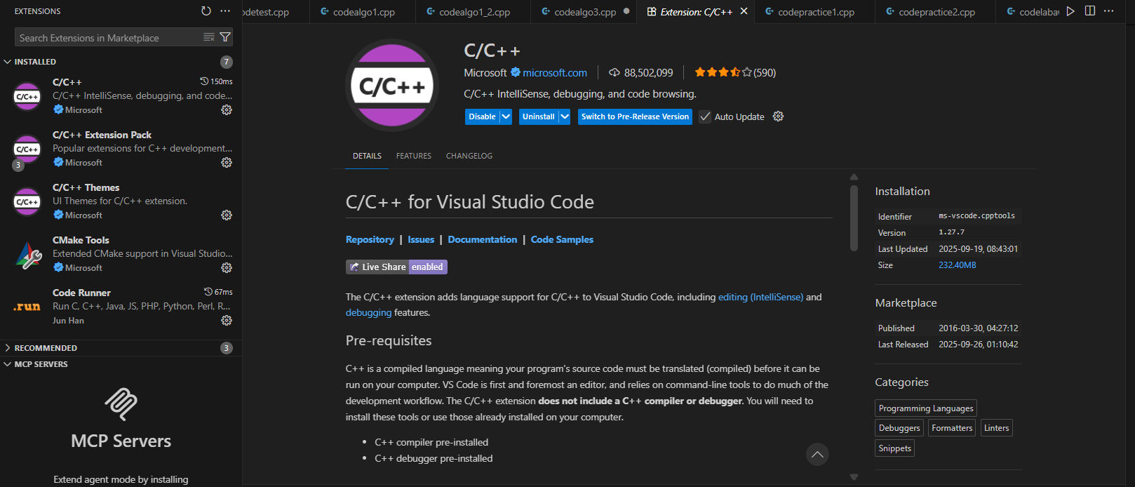

Рисунок 9 Встановлені розширення для мови C/C++

* Встановив MSYS2

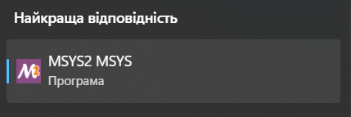

Рисунок 10 Встановлена програма MSYS2

Завдання №5 **Configuration: Git**

* Налаштувати Git на комп’ютері. Вивчити базові git команди та навчитись ними користуватись.

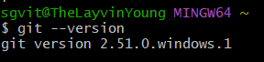

Рисунок 11 Встановлений Git на комп'ютері

Завдання №6 **Configuration: GitHub**

* Створив GitHub акаунт. Налаштував Git та GitHub.

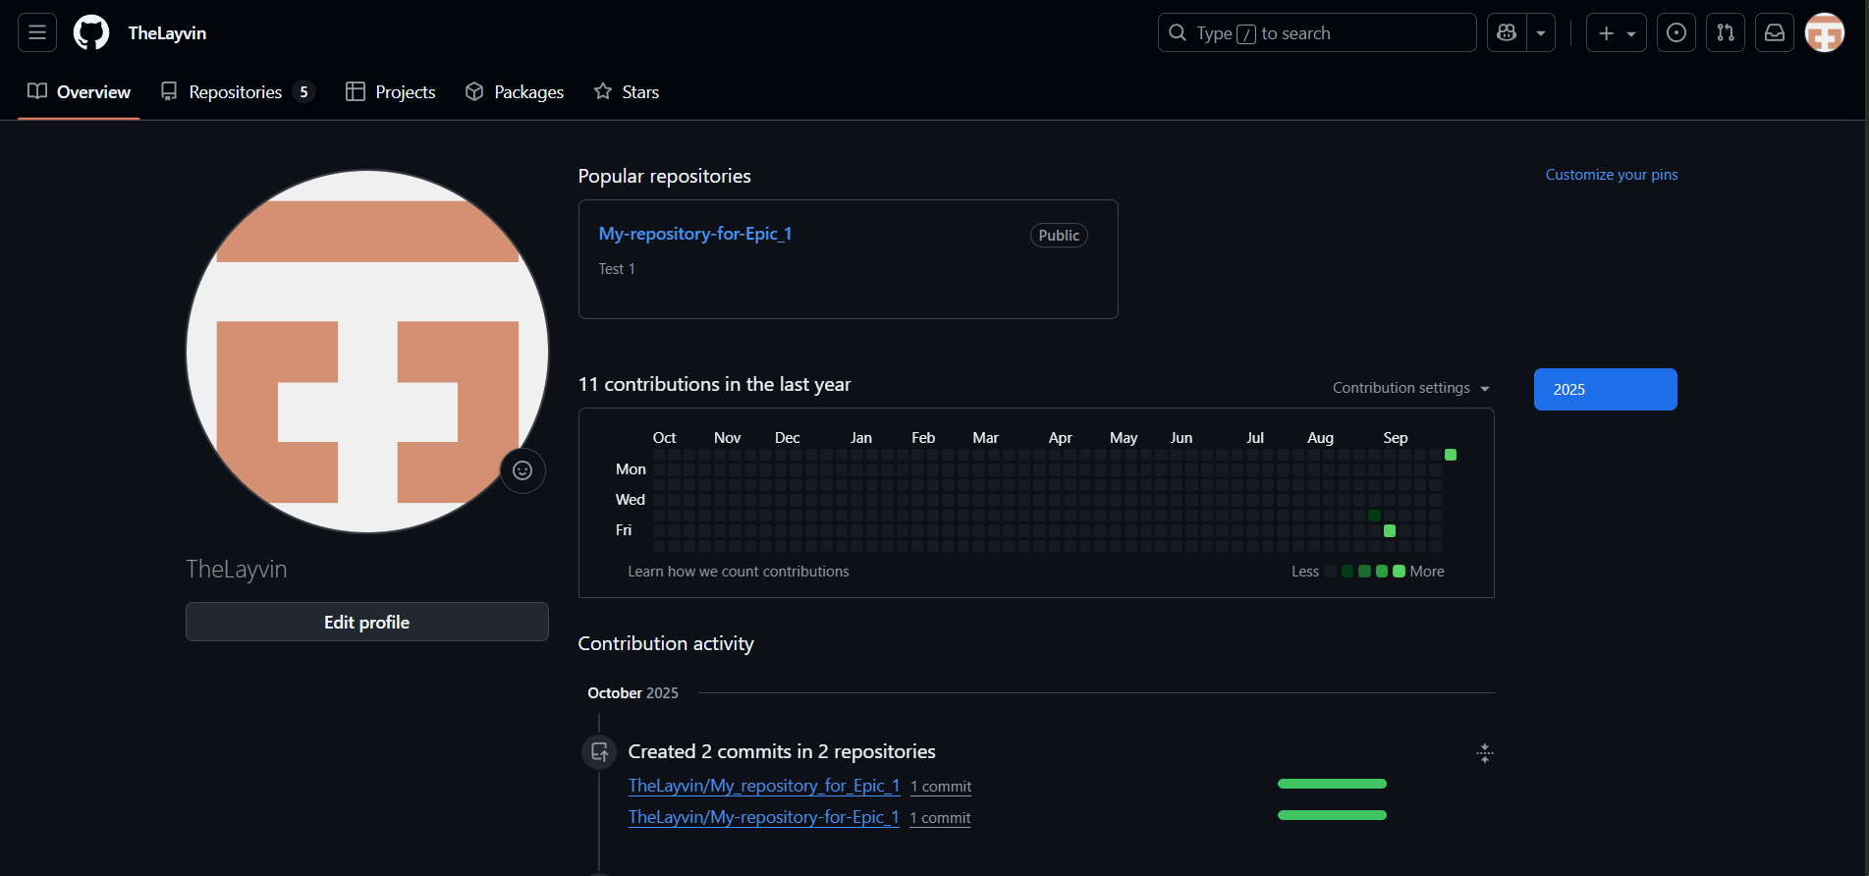

Рисунок 12 GitHub акаунт

* Створив ssh ключ

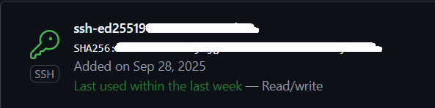

Рисунок 13 Створений SSH-ключ

Завдання №7 **Configuration: Algotester**

* Створив Algotester аккаунт і приєднався до контесту Львівської політехніки

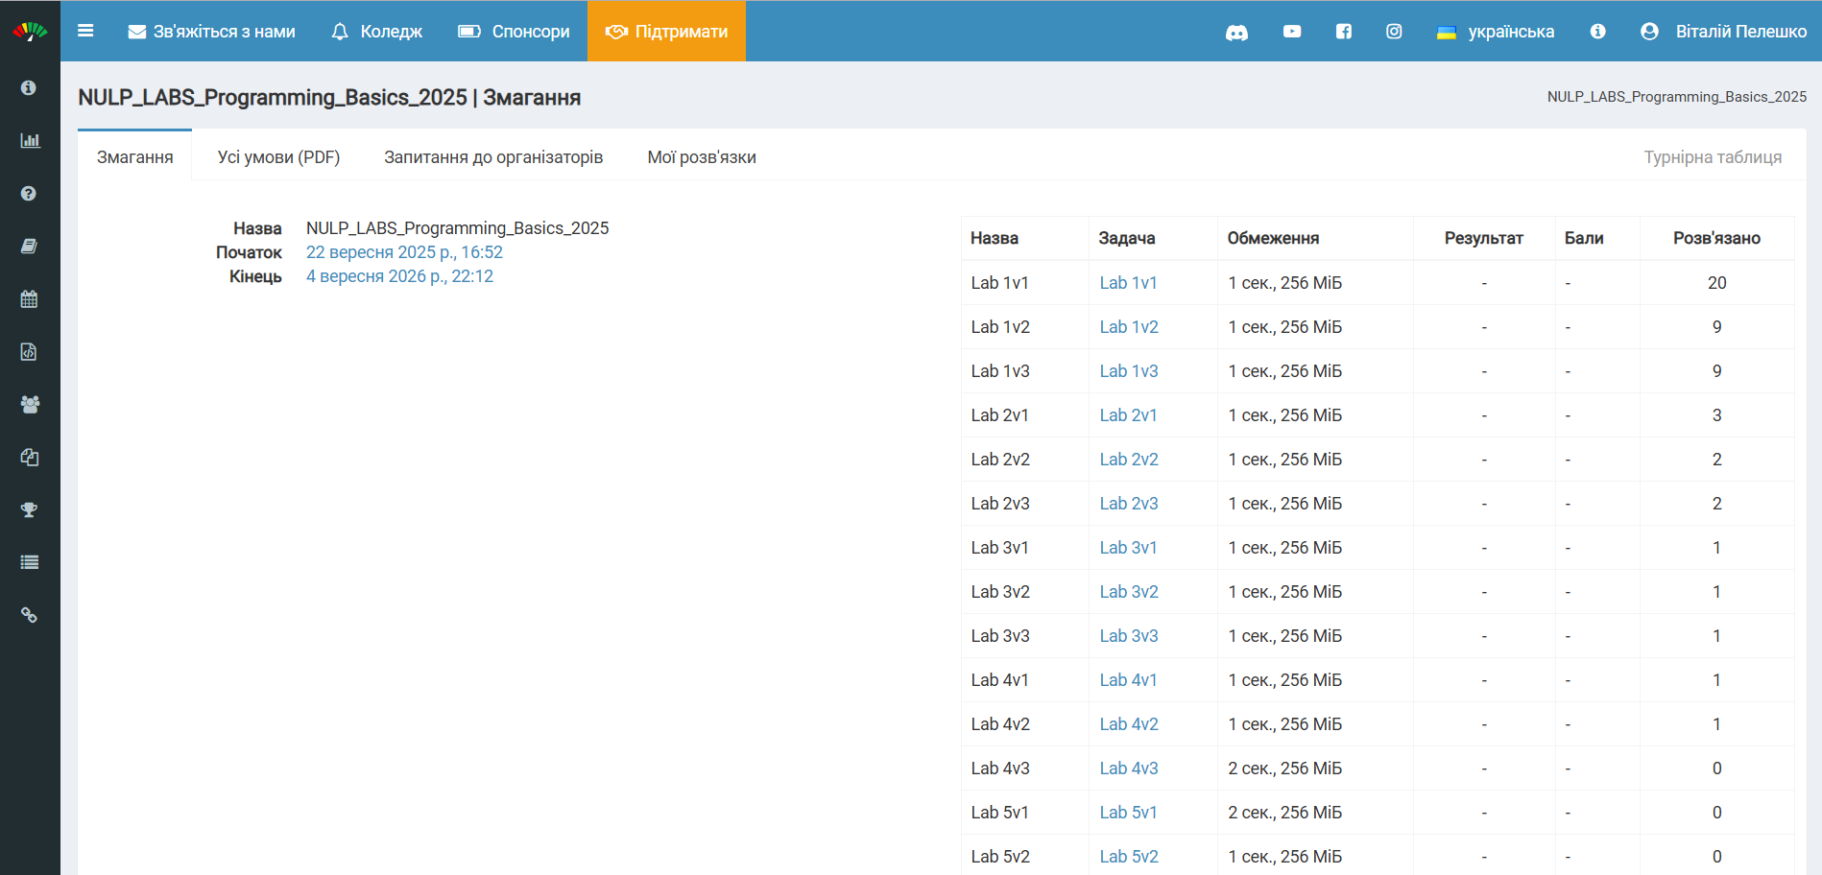

Рисунок 14 Створений акаунт і контест Львівської політехніки

Завдання №8 **Configuration: Create Own Git Repo and Exchange Files with Teammate**

* Створити свій репозиторій. Створити спільний репозиторій з командою та пушнути код.

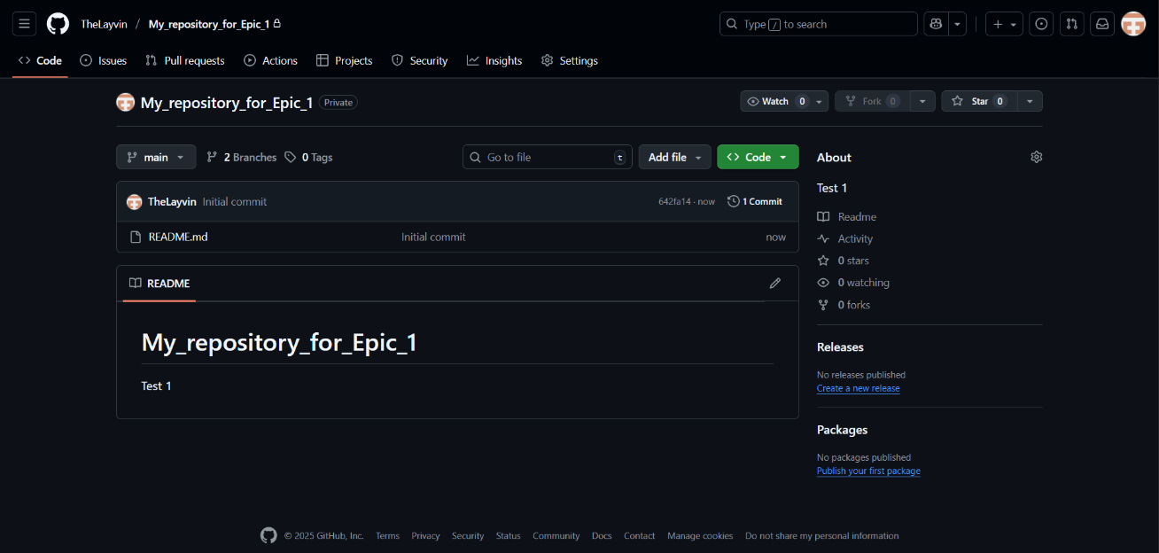

Рисунок 15 Створений власний і приватний репозиторій

**4. Код програм з посиланням на зовнішні ресурси:**

Завдання №10 **Run First Program – Обчислення складних відсотків**

#include <stdio.h>

#include <locale.h>

#include <math.h>

int main() {

    setlocale(LC_ALL, "uk_UA");

    float r, A, P;

    int t, b, n;

    printf("Введіть початкову суму вкладу:");

    scanf("%f", &P);

    printf("Введіть річну процентну ставку:");

    scanf("%f", &r);

    printf("Введіть кількість років, на яку гроші інвестуються:");

    scanf("%d", &t);

    printf("Варіанти виплати відсотків:\n");

    printf("1 - кожного місяця\n");

    printf("2 - кожного кварталу\n");

    printf("3 - кожного року\n");

    printf("Ваш вибір:\n");

    scanf("%d", &b);

    r = r / 100;

    if (b == 1) {

        n = 12;

    }

    else if (b == 2) {

        n = 4;

    }

    else if (b == 3) {

        n = 1;

    }

    A = P * pow(1 + (r / n), n * t);

    printf("Початкова сума вкладу: %.2f\n", P);

    printf("Річна процентна ставка: %.2f%%\n", r*100);

    printf("Кількість років, на яку гроші інвестуються: %d\n", t);

    if (b == 1) {

        printf("Виплата відсотків: кожного місяця\n");

    }

    else if (b == 2) {

        printf("Виплата відсотків: кожного кварталу\n");

    }

    else if (b == 3) {

        printf("Виплата відсотків кожного року\n");

    }

    printf("Майбутня загальна сума інвестиції, включаючи відсотки: %.2f\n", A);

    return 0;

}

Рисунок 16 Код до задачі "Обчислення складних відсотків”

Посилання на файл коду в пулреквесті: <https://github.com/artificial-intelligence-department/ai_programming_playground_2025/pull/55/commits/4a688b545818cebdd7883236b46d4c9141806626#diff-3162a72d1e80cc67e1eee182a81a3c4616c9730cb521cf7a20e756f42b883630>

Завдання №11 **Run First Program – Зарплата працівника**

#include <iostream>

#include <locale>

#include <string>

#include <iomanip>

using namespace std;

int main() {

    setlocale(LC_ALL, "uk_UA");

    string name;

    int t;

    float s, a;

    cin >> name;

    cin >> t;

    cin >> s;

    a = t * s;

    cout << fixed << setprecision(2);

    cout << "Працівник " << name << " отримав зарплату:" << a;

    return 0;

}

Рисунок 17 Код до задачі "Зарплата працівника"

Посилання на файл коду в пулреквесті: <https://github.com/artificial-intelligence-department/ai_programming_playground_2025/pull/55/commits/4a688b545818cebdd7883236b46d4c9141806626#diff-365263e4f16f420ef815ad5569acb1ff706d8f07c259d2c9b2f54daab61e6136>

Завдання №12 **Прогноз переглядів відео (TikTok / Instagram Reels)**

#include <iostream>

#include <locale>

#include <cmath>

#include <iomanip>

using namespace std;

int main() {

    float Vt, p;

    int Vo, t;

    cin >> Vo >> p >> t;

    p = p/100;

    Vt = Vo * pow(1 + p, t);

    cout << fixed << setprecision(2);

    cout << "Зростання (float):" << Vt << endl;

    cout << "Прогноз переглядів через " << t << " днів:" <<  round(Vt);

    return 0;

}

Рисунок 18 Код до задачі "Прогноз переглядів відео (TikTok / Instagram Reels)"

Посилання на файл коду в пулреквесті: <https://github.com/artificial-intelligence-department/ai_programming_playground_2025/pull/55/commits/4a688b545818cebdd7883236b46d4c9141806626#diff-9e84171c58a7b191315b58df7006cbb7f906d3f576962f92bea1974d9fe6628b>

Завдання №13 **Run First Program – Коля, Вася і Теніс**

#include <iostream>

#include <locale>

using namespace std;

int main() {

    setlocale(LC_ALL, "uk_UA");

    int n;

    cin >> n;

    string p;

    cin >> p;

    int Ks = 0, Vs = 0;

    int Kp = 0, Vp = 0;

    for (char s : p) {

        if (s == 'V')

        Vp ++;

        else if (s == 'K')

        Kp ++;

        if ( Vp >= 11 && (Vp - Kp) >= 2) {

            Vs++;

            Kp = 0;

            Vp = 0;

        } else if (Kp >= 11 && (Kp - Vp) >= 2) {

            Ks++;

            Vp = 0;

            Kp = 0;

        }

    }

    cout << Ks << ":" << Vs << endl;

    if (Kp > 0 || Vp > 0) {

        cout << Kp << ":" << Vp << endl;

    }

    return 0;

}

Рисунок 19 Код до задачі "Коля, Вася і Теніс"

Посилання на файл коду в пулреквесті: <https://github.com/artificial-intelligence-department/ai_programming_playground_2025/pull/55/commits/4a688b545818cebdd7883236b46d4c9141806626#diff-71548443012cde0e05aee6d063570b3085fe3ca1af045242c6c21906c2bdb9e7>

Завдання №14 **Run First Program – Депутатські гроші**

#include <iostream>

#include <locale>

using namespace std;

int main() {

    setlocale(LC_ALL, "uk_UA");

    int n;

    int c = 0;

    cin >> n;

    while ( n - 500 >= 0) {

    n = n - 500;

    c++;

    }

    while ( n - 200 >= 0) {

    n = n - 200;

    c++;

    }

    while ( n - 100 >= 0) {

    n = n - 100;

    c++;

    }

    while ( n - 50 >= 0) {

    n = n - 50;

    c++;

    }

    while ( n - 20 >= 0) {

    n = n - 20;

    c++;

    }

    while ( n - 10 >= 0) {

    n = n - 10;

    c++;

    }

    while ( n - 5 >= 0) {

    n = n - 5;

    c++;

    }

    while ( n - 2 >= 0) {

    n = n - 2;

    c++;

    }

    while ( n - 1 >= 0) {

    n = n - 1;

    c++;

    }

    cout << c;

    return 0;

}

Рисунок 20 Код до задачі "Депутатські гроші"

Посилання на файл коду в пулреквесті: <https://github.com/artificial-intelligence-department/ai_programming_playground_2025/pull/55/commits/4a688b545818cebdd7883236b46d4c9141806626#diff-135ded21c83b5d99365067a81f6f15681d4968e1220fdecacb45cc720e50f10f>

**5. Результати виконання завдань, тестування та фактично затрачений час:**

Завдання №9 **Binary Calculations**

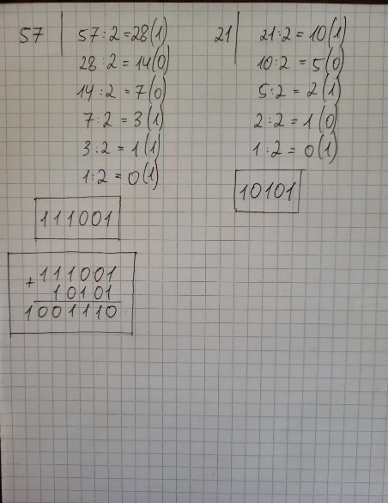

Рисунок 21 Обчислення в двійковій системі числення

Час затрачений на виконання завдання: 3 хв.

Завдання №10 **Run First Program – Обчислення складних відсотків**

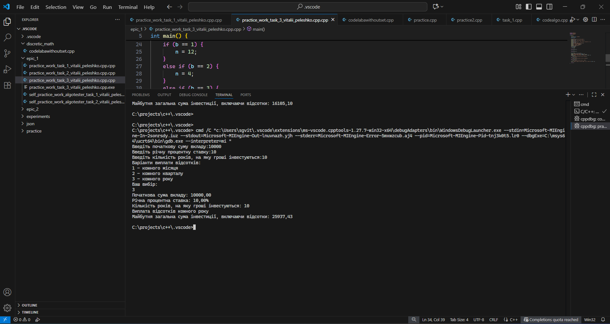

Рисунок 22 Виконання програми "Обчислення складних відсотків"

Час затрачений на виконання завдання: 1 година 15 хвилин

Завдання №11 **Run First Program – Зарплата працівника**

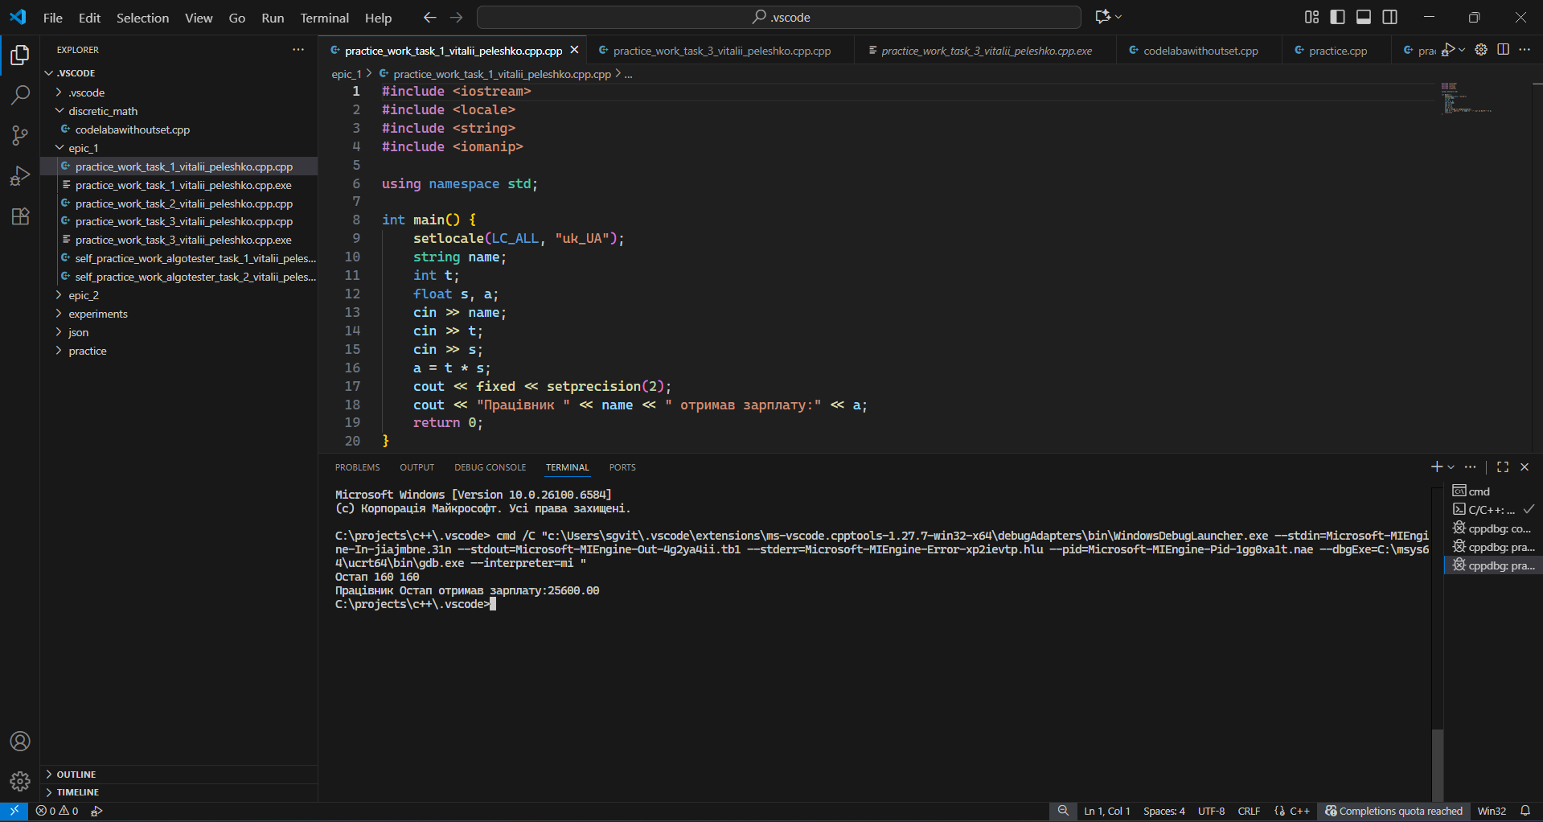

Рисунок 23 Виконання програми "Зарплата працівника"

Час затрачений на виконання завдання: 17 хвилин

Завдання №12 **Прогноз переглядів відео (TikTok / Instagram Reels)**

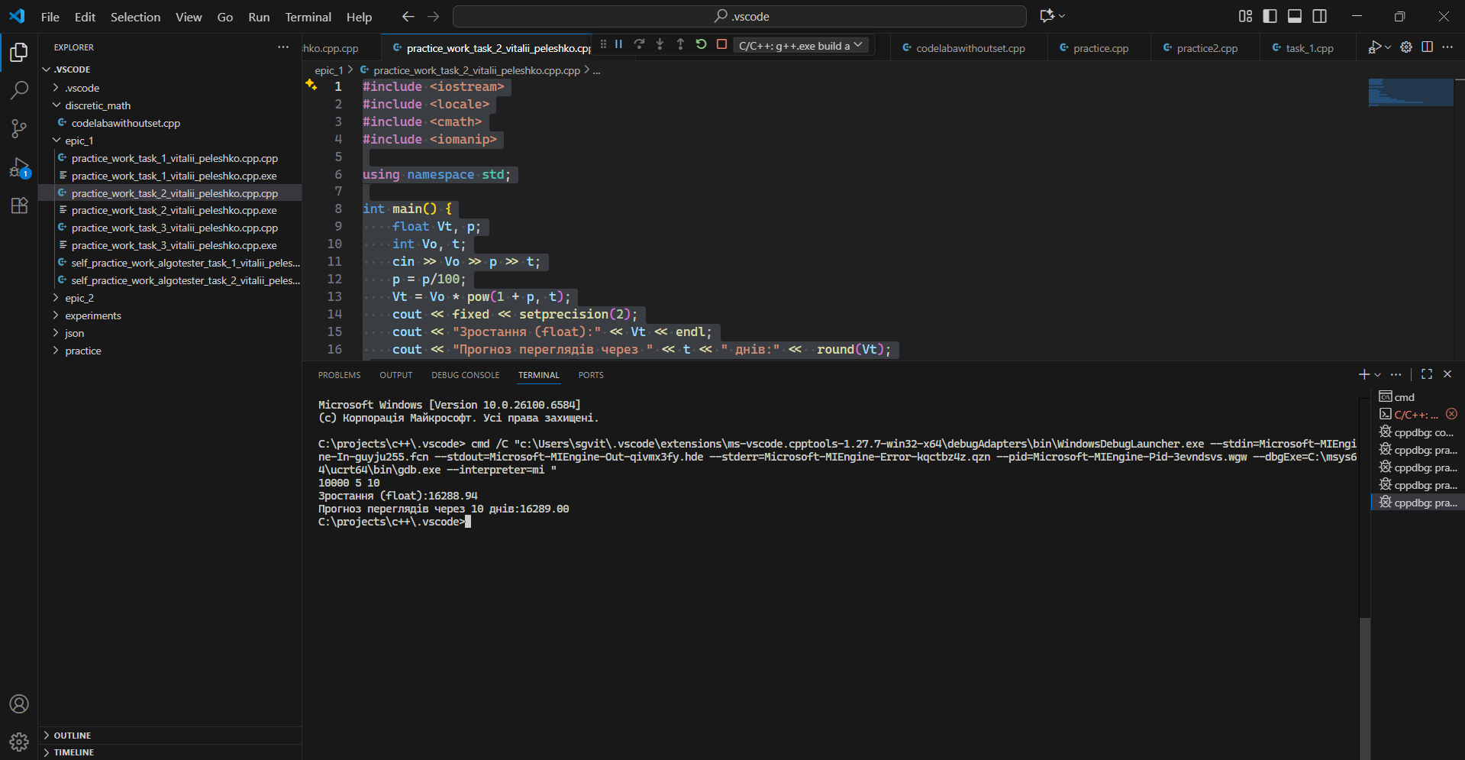

Рисунок 24 "Прогноз переглядів відео (TikTok / Instagram Reels)"

Час затрачений на виконання завдання: 25 хвилин

Завдання №13 **Run First Program – Коля, Вася і Теніс**

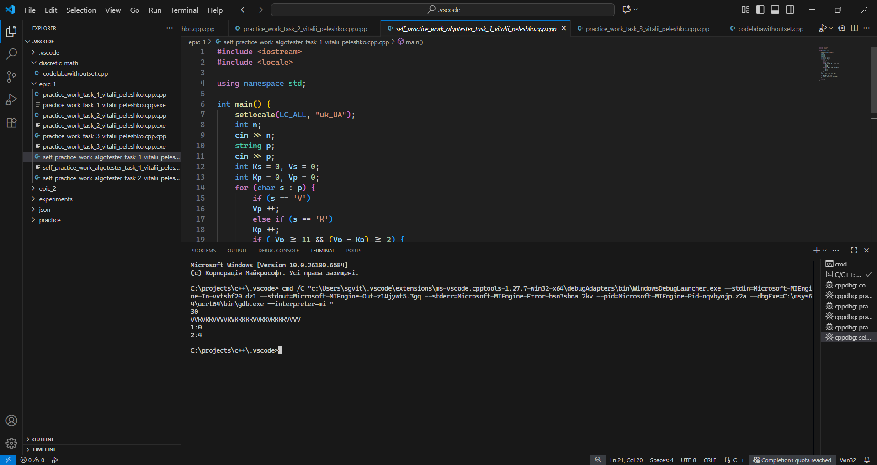

Рисунок 25 Виконання програми "Коля, Вася і Теніс"

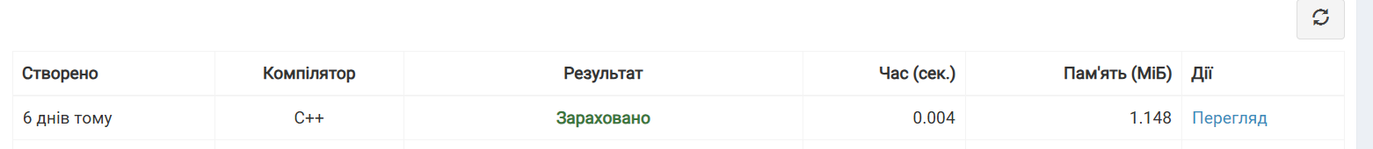

Рисунок 26 Підтвердження алготестера

Час затрачений на виконання завдання: 3 години

Завдання №14 **Run First Program – Депутатські гроші**

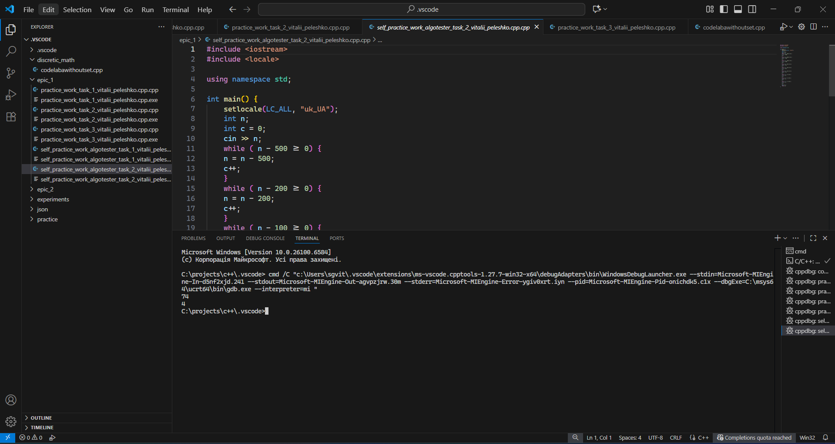

Рисунок 27 Виконання програми "Депутатські гроші"



Рисунок 28 Підтвердження алготестера

Час затрачений на виконання завдання: 15 хвилин

**6. Кооперація з командою:**

* Скрін з 1-ї зустрічі по обговоренню задач Епіку та Скрін прогресу по Trello

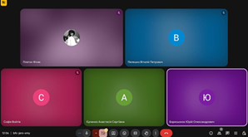

Рисунок 29 Перша зустріч

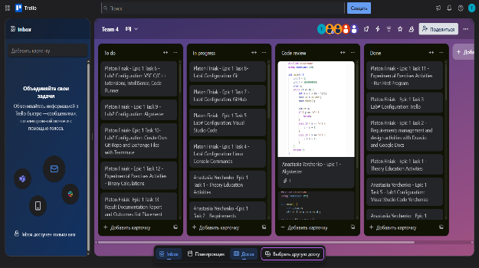

Рисунок 30 Командна дошка Trello

* Скрін з 2-ї зустрічі по обговоренню задач Епіку та Скрін прогресу по Trello (опційно)

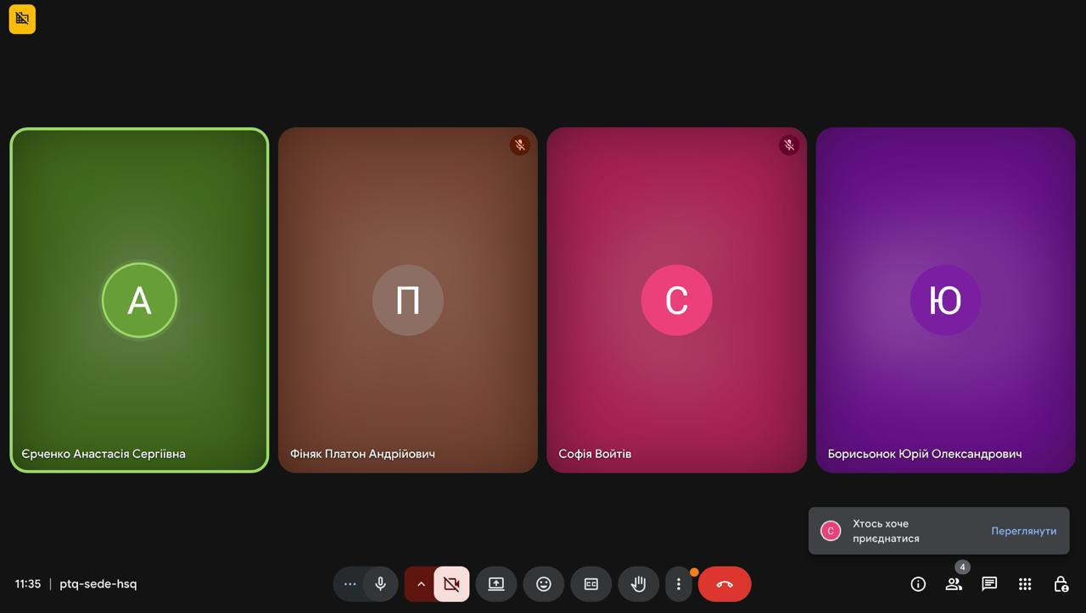

Рисунок 31 Друга зустріч

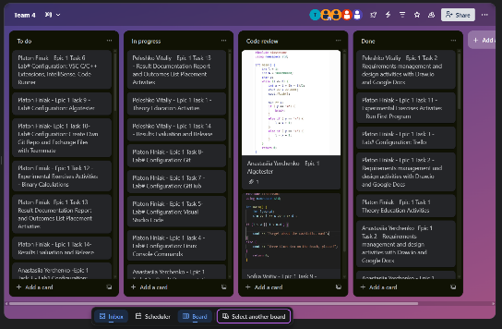

Рисунок 32 Командна дошка Trello

* Скрін з коментарями від учасників команди на пул реквесті з Ревю Роботи

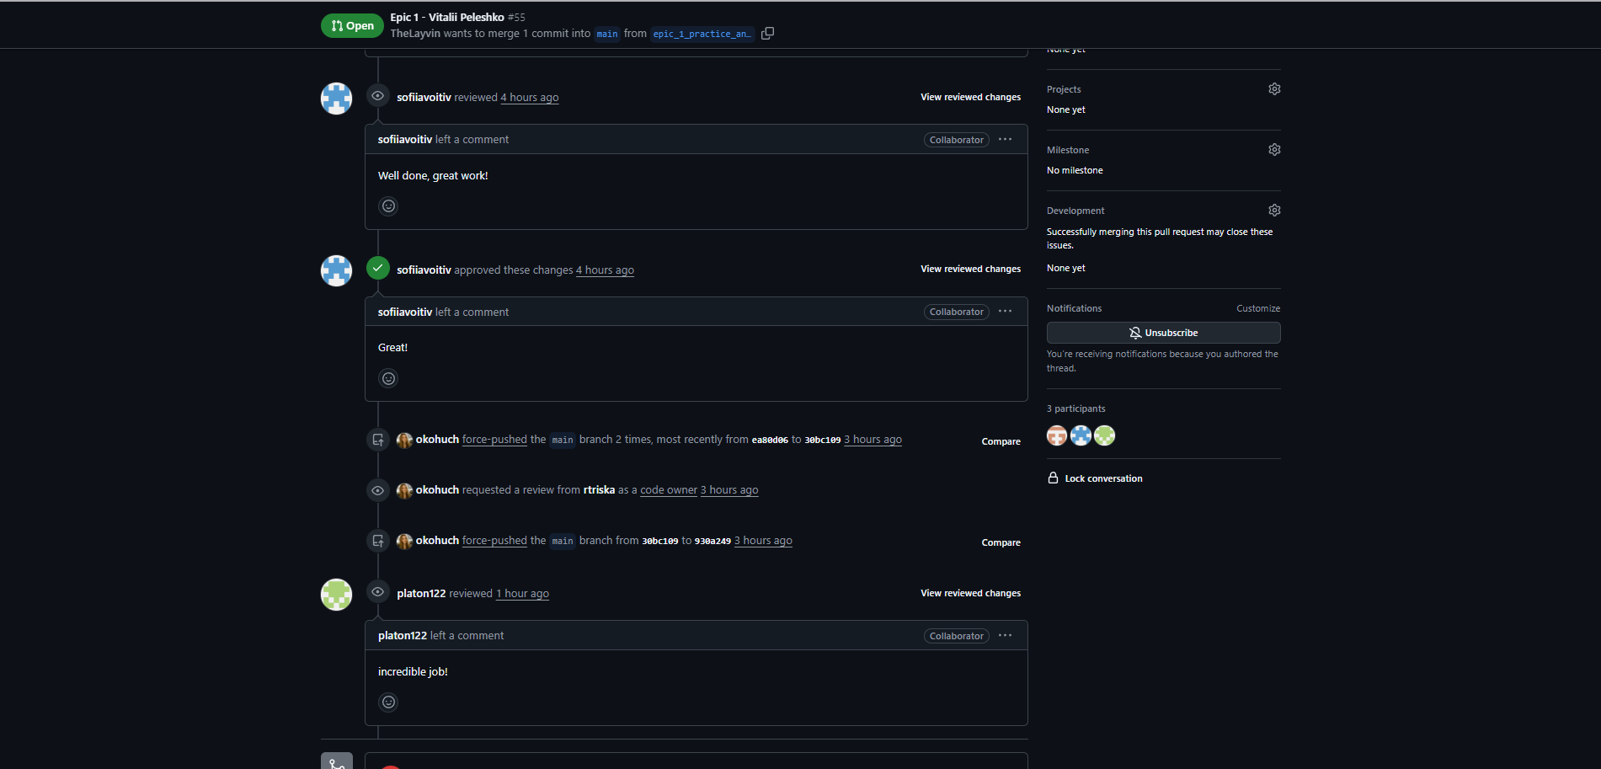

Рисунок 33 Коментарі від учасників команди

**Висновки:**

У результаті роботи сформовано розуміння основ програмування, середовищ розробки, принципів організації командної роботи. **Мета роботи досягнута повністю**, а саме:

**1.Робота з середовищем розробки**

Було встановлено та налаштовано Visual Studio Code, додано необхідні розширення для мови C++ (Code Runner, IntelliSense, Debugger). Опрацьовано запуск програм, використання дебагера та лінтера. Це дало змогу зрозуміти принципи роботи сучасного середовища розробки.

**2.Система контролю версій**

Ознайомлено з Git та GitHub, створено власні репозиторії, виконано базові операції. Засвоєно поняття пул реквестів та код рев’ю, що допомогло зрозуміти процес спільної розробки проєктів.

**3.Консоль і менеджери пакетів**

Вивчено базові команди Linux-подібної консолі через MSYS. Отримано уявлення про структуру файлової системи та принцип роботи з терміналом, що є важливою частиною роботи розробника.

**4.Інструменти планування та візуалізації**

Опрацьовано сервіси Trello, FlowCharts і Draw.io. Навчено створювати блок-схеми, планувати виконання завдань і відстежувати прогрес. Це сприяло формуванню організованого підходу до виконання проєктів.

**5.Системи числення**

Досліджено різні системи числення, особливу увагу приділено двійковій системі, що є основою для представлення даних у комп’ютерах. Виконано практичні вправи з переведення чисел та виконання арифметичних дій у двійковому форматі.

6. **Практична реалізація:**

Розроблено кілька програм на C++;

* обчислення складних відсотків;
* розрахунок заробітної плати;
* прогноз переглядів відео;
* аналіз гри «Коля, Вася і теніс»;
* задача «Депутатські гроші».

Під час виконання цих завдань було закріплено роботу з циклами, умовами, функціями та ввід/вивід даних.